Universidade Federal de Santa Catarina
Centro Tecnológico
Departamento de Informática e Estatística
Ciência da Computação
INE5405 - Probabilidade e Estatística

Tarefa 1 - Probabilidade e Estatística
William Kraus (22100639)

Florianópolis
2024
Introdução
Para esta tarefa, foram comparados os preços do Óleo Diesel e Óleo Diesel S10 em dez capitais brasileiras: Aracaju, Belo Horizonte, Boa Vista, Campo Grande, Curitiba, São Luis, São Paulo, Rio Branco, Cuiabá e Porto Alegre. A análise foi feita utilizando o Google Sheets.

Questões

Q1 (Vale 2,0): Construa um gráfico de pontos comparativo para visualizar o comportamento dos preços e responder a Q.3.

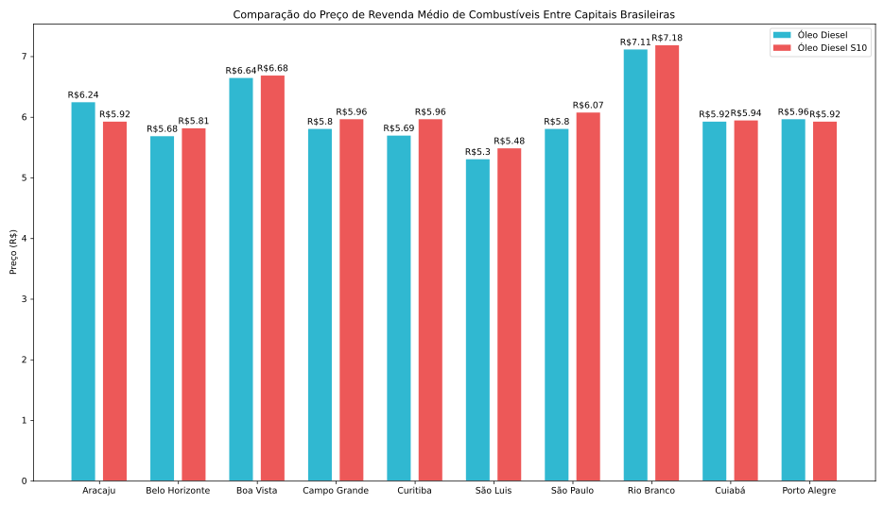
Q2 (Vale 6,0) - Resultados obtidos:
 | ÓLEO DIESEL | ÓLEO DIESEL S10
Média | 6,014 | 6,092
Mediana | 5,86 | 5,95
Variância | 0,247384 | 0,210116
Desvio Padrão | 0,497377 | 0,458384
Coeficiente de Variação | 0,08270321 | 0,07524362
Q3 (Vale 2,0) Elabore uma breve análise e interpretação contextualizada de acordo com o desafio da tarefa individual, do ponto de vista do consumidor de combustíveis.
Com base nos dados adquiridos acima, percebe-se que, no geral, o Óleo Diesel e o Óleo Diesel S10 possuem preços muito similares. Isto é evidenciado pela proximidade da média dos dois produtos, combinado com um desvio padrão ligeiramente próximo.
Ao analisar o gráfico da primeira questão, nota-se que não há uma diferença de preço relevante dos combustíveis em postos da mesma cidade, sendo o Óleo Diesel mais barato que o Óleo Diesel S10 ou o contrário dependendo da localidade em questão. Entretanto, há capitais com preços relativamente menores do que outras, como é o caso de São Luís e São Paulo.
Contudo, é vantajoso substituir o Óleo Diesel pelo Óleo Diesel S10, visto que o último possui um melhor desempenho. Para o consumidor, esta troca não trará um impacto significativo financeiro devido à similaridade de preços destes combustíveis dentro de um comércio local.

